
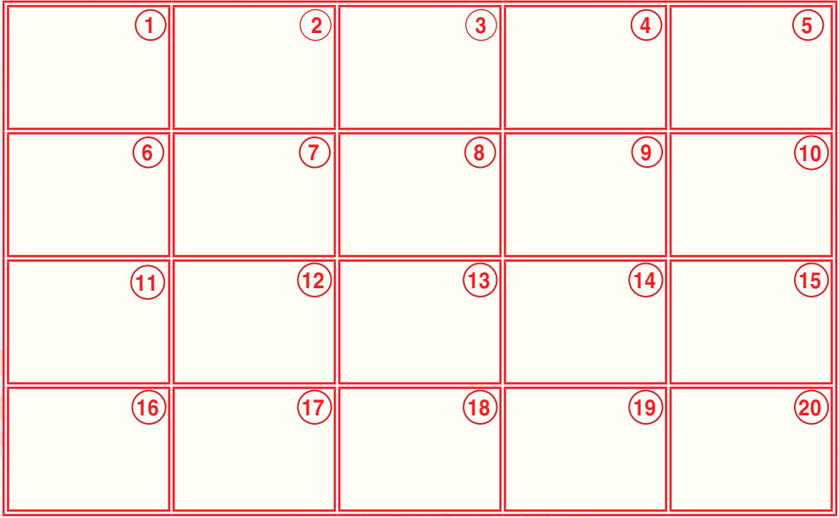
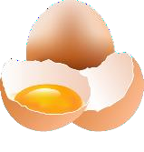




ĐỀ THI TRẠNG NGUYÊN TIẾNG VIỆT
vần “ưc”mặt trăng
vần “ac”dòng sông
vần “ông”
vần “et”
vần “ơn”
sấm sét
cơn mưa
vần “ôt”
vần “ương” mùa xuân
vần “uân”
vần “ăng”
vần “ưng”củ cà rốt
SƠ KHẢO CẤP TRƯỜNG

Bài 1: Mèo con nhanh nhẹn
Em hãy giúp bạn mèo ghép 2 ô đã cho để tạo thành cặp tương ứng

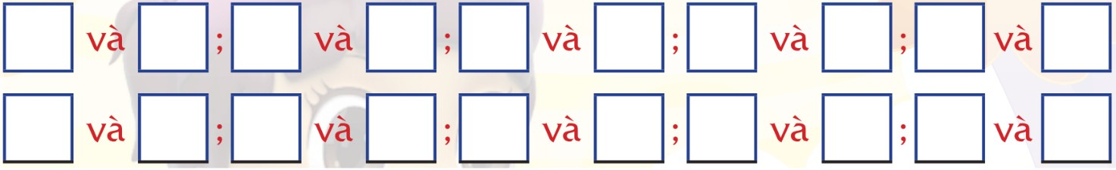

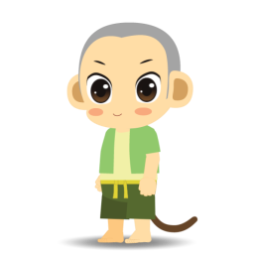
Bài 2: Khỉ con nhanh trí
Em hãy giúp bạn khỉ nối ô trên với ô giữa và ô giữa với ô dưới để tạo thành từ đúng.
Chú ý: Có những ô không ghép được với ô giữa.

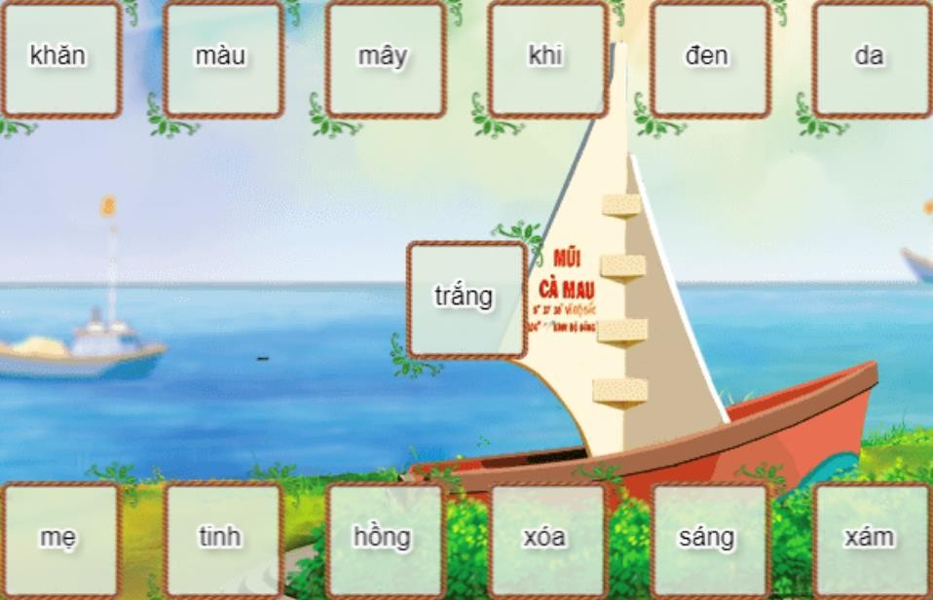

Bài 3: Trắc nghiệm
Em hãy khoanh tròn trước chữ cái có câu trả lời đúng.
- Vần nào không xuất hiện trong câu "Giàn nhót của bà đã chín đỏ."?
  - ot B. ăn C. an D. in

- Tên loại củ nào có vần "ac"?
  - củ cà rốt B. củ cải C. củ lạc D. củ khoai

- Từ nào dưới đây viết đúng chính tả?
  - ròng sông B. dường ngủ C. cá dô D. thể dục

- Tên con vật nào có vần "oc"?
  - con chó B. con ốc C. con ong D. con sóc

- Dòng nào dưới đây chỉ gồm các từ có vần "ôt" ?
  - quả nhót, cột nhà, cà rốt C. bột mì, cột nhà, đỏ chót
  - cà rốt, bột mì, quả ớt D. cà rốt, lá lốt, cột cờ

- Câu nào dưới đây có vần "ưng"?
  - Bà làm mứt dừa rất ngon. C. Bà cho mẹ gấc để đồ xôi.
  - Bà làm mứt gừng rất ngon. D. Bà tặng bé một chú vẹt rất đẹp.

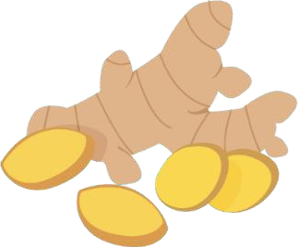
- Đây là củ gì?

  - củ hành B. củ nghệ C. củ gừng D. củ tỏi

- Tên loài hoa nào dưới đây có vần "ung" ?
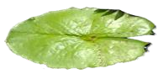
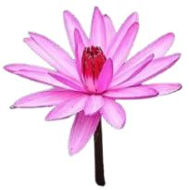
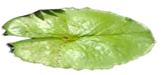
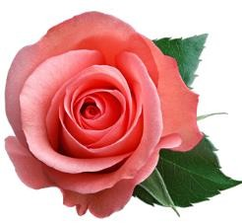
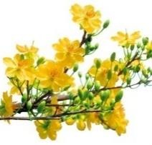
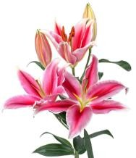
  - B. C. D.

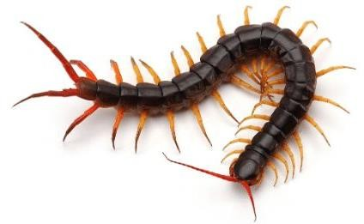
- Đây là con gì?

  - con rết B. con rắn C. con giun D. con trăn

- Giải câu đố sau:

Con gì có cánh Mà lại biết bơi
Ngày xuống ao chơi Đêm về đẻ trứng?

A. con gà B. con vịt C. con chim D. con rùa

THI HƯƠNG - CẤP HUYỆN
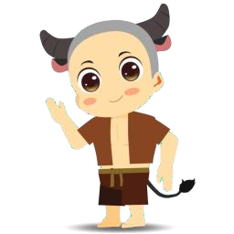
Bài 1: Trâu vàng uyên bác
Em hãy giúp bạn trâu điền từ còn thiếu vào chỗ trống
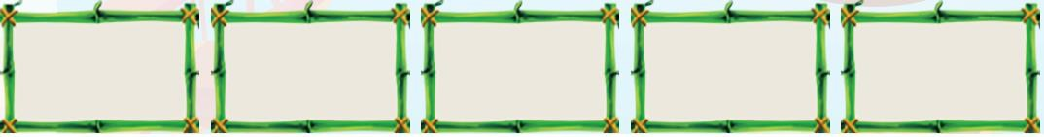
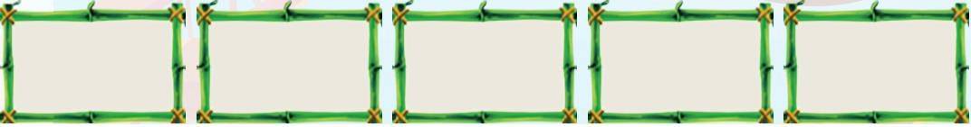
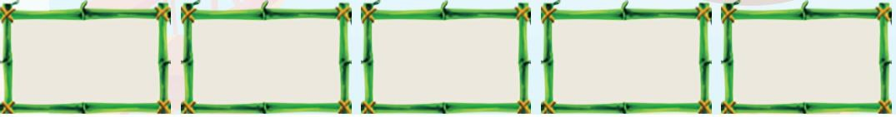
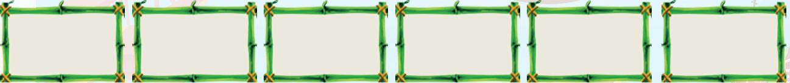
Nhát
như
ỏ
đế
Kính
ầy
yêu
bạn
Uống
nước
ớ
nguồn
Thất
bại
là
mẹ
ành
công
Giấy
ách
phải
giữ
lấy
lề
Anh
em
như
thể
chân
Rách
lành
đùm
bọc
dở
đỡ
đần
Đói
cho
ạch
rách
cho
thơm
Một
cây
làm
chẳng
ên
non
Ba
cây
chụm
lại
nên
hòn
núi

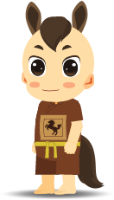
Bài 2: Ngựa con dũng cảm
Em hãy giúp bạn ngựa ghép từng ô bên trái với ô thích hợp ở bên phải.
Con trâu
hót líu lo.
Những hạt mưa
toả nắng ấm áp.
Con mèo vàng
thi nhau rơi xuống.
Chim sơn ca
đang gặm cỏ.
Mặt trời
chảy rì rầm.
Những con ếch
bơi tung tăng.
Suối
gáy ò ó o.
Gà trống
bay thấp thì mưa.
Cá vàng
đang rình bắt chuột.
Chuồn chuồn
kêu ộp ộp.

Bài 3: Trắc nghiệm
Em hãy khoanh tròn trước chữ cái có câu trả lời đúng.
- Tên con vật nào dưới đây không có vần "âu"?



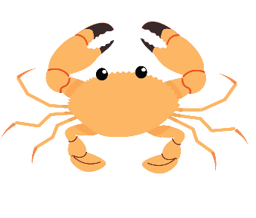
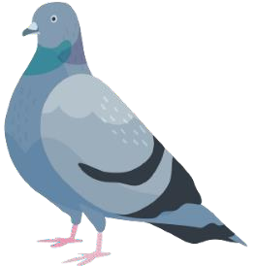

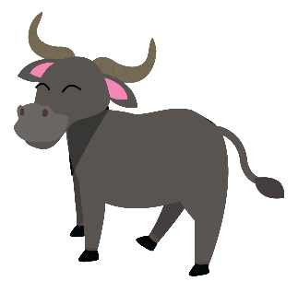
A. B. C. D.

- Từ nào thích hợp để điền vào chỗ trống trong đoạn thơ sau?

Con đường rợp bóng tre Uốn mình trong nắng hạ Tiếng chim rơi ngọt quá! Khẽ động cọng rơm …....
(Theo Nguyễn Lãm Thắng)
  - xanh B. trắng C. vàng D. đỏ

- Từ nào thích hợp để điền vào chỗ trống trong đoạn thơ sau?

Khi em bé khóc Anh phải dỗ dành Nếu em bé….
Anh nâng dịu dàng.
(Theo Phan Thị Thanh Nhàn)
  - khóc B. ngã C. đói D. ngủ

- Giải câu đố sau:

Con gì bé tí
Đi lại từng đàn
Kiếm được mồi ngon Cùng tha về tổ?

  - con dế B. con muỗi C. con ong D. con kiến

- Từ nào dưới đây viết đúng chính tả ?
A. hoa soan B. rạp siếc C. hoa xúng D. sưu tầm

- Điền từ còn thiếu vào câu tục ngữ sau:

Nhà sạch thì….., bát sạch ngon cơm.
  - đẹp B. tốt C. thích D. mát

- Điền từ còn thiếu vào chỗ trống sau:

Trái…..xinh xinh Nắng vàng chín đỏ Bao nhiêu mặt trời Ngủ say trong đó.
(Theo Đặng Vương Hưng)
  - na B. chuối C. gấc D. táo

- Từ nào trong khổ thơ dưới đây viết sai chính tả?

Hạt xương bé tí tẹo Đựng cả ông mặt trời Ai treo trên ngọn cỏ Lung linh mà không rơi.
(Theo Phương Thảo)
  - treo B. trời C. rơi D. xương

- Tên đồ vật nào dưới đây có vần "oa"?




A. B. C. D.

- Hình ảnh nào dưới đây là chim thiên nga?
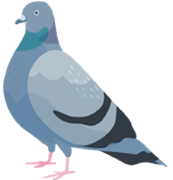
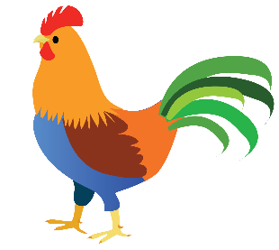
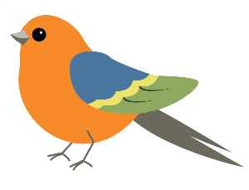


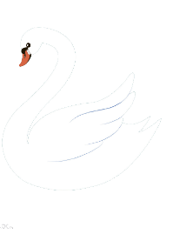

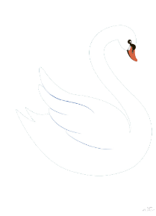
A. B. C. D.

- Chữ cái "k" chỉ có thể ghép với những chữ cái nào?
  - a, ă, â B. i, u, ư C. o, ô, ơ D. i, e, ê
- Điền từ còn thiếu vào chỗ trống trong khổ thơ sau:

Sân nhà em sáng quá Nhờ ánh trăng sáng ngời Trăng tròn như cái….
Lơ lửng mà không rơi.
(Theo Nhược Thủy)
A. ghế B. quạt C. đĩa D. dĩa

- Từ nào trong khổ thơ dưới đây viết sai chính tả?

Hương rừng thơm đồi vắng Nước suối trong thầm thì Cọ soè ô che nắng
Râm mát đường em đi.
(Theo Hoàng Minh Chính)
  - rừng B. suối C. soè D. râm
- Các bạn nhỏ trong hình đang làm gì?


A. nhảy múa B. hái rau C. trồng cây D. ăn uống
- Tên đồ vật nào dưới đây có vần "eo"?

A. B. C. D.

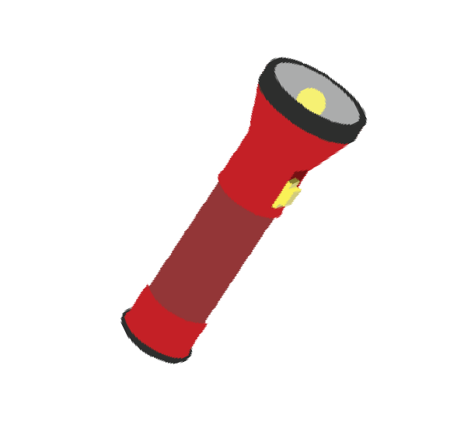
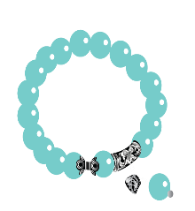
- Điền từ còn thiếu vào chỗ trống trong khổ thơ sau:

Hôm nay trời ….. chang chang Mèo con đi học chẳng mang thứ gì
Chỉ mang một chiếc bút chì
Và mang một mẩu bánh mì con con.
(Theo Phan Thị Vàng Anh)
A. nóng B. mưa C. nắng D. lạnh

- Giải câu đố sau:

Con gì quang quác Cục tác cục te
Đẻ trứng tròn xoe Nở bông vàng bé?
A. bồ câu B. vịt C. gà trống D. gà mái
- Tên con vật nào dưới đây có vần "âu"?
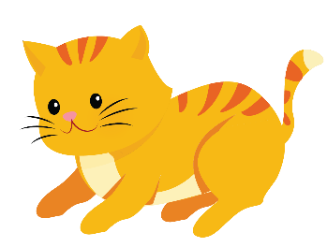


A. B. C. D.

- Điền từ còn thiếu vào chỗ trống sau:

Hoa cà….
Hoa mướp vàng vàng Hoa lựu chói chang Đỏ như đốm lửa.
(Theo Thu Hà)
  - đo đỏ B. trăng trắng C. tim tím D. xanh xanh

- Điền tên một loài hoa thích hợp vào chỗ trống sau:

Cứ mỗi độ thu sang
Hoa …. lại nở vàng
Ngoài vườn, hương thơm ngát Ong bướm bay rộn ràng.
(Theo Trần Lê Văn)
  - khế B. bưởi C. đào D. cúc
- Từ nào dưới đây viết đúng chính tả ?
A. dau dền B. giò chả C. giầu ăn D. giệt vải

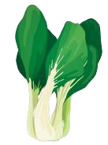
- Đây là loại rau gì?

A. Rau muống B. Rau cải C. Rau ngót D. Rau dền

- Điền tên một loài vật thích hợp vào chỗ trống trong khổ thơ sau:

….. con ngồi lặng yên Lông một màu trắng muốt Hai mắt hồng trong suốt Trông hiền ơi là hiền.
(Theo Hoàng Thị Minh Khanh)
  - gà B. nghé C. bê D. thỏ

- Vần nào không xuất hiện trong khổ thơ sau?

Đã cuối một mùa thu Dòng sông mơ màng ngủ Đâu đây tiếng chim gù Bên đồi xanh sương phủ.
(Nguyễn Lãm Thắng)
  - ong B. ươn C. anh D. ương
- Từ nào trong khổ thơ dưới đây viết sai chính tả?

Cánh cam đi lạc mẹ Gió sô vào vườn hoang Giữa bao nhiêu gai góc Lũ ve sầu kêu ran.
(Theo Ngân Vịnh)
A. ran B. lạc C. sô D. gai

- Giải câu đố sau:

Hoa gì chỉ nở mùa hè

Từng chùm đỏ thắm, gọi ve hát mừng?
  - hoa mai B. hoa đào C. hoa phượng D. hoa bưởi

- Con vật nào dưới đây có vần “ac”?


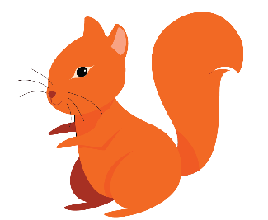
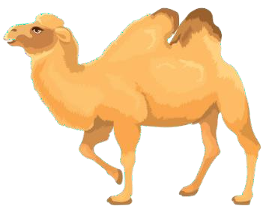
  - B. C. D.

- Đồ vật nào dưới đây có vần “inh”?

A. B. C. D.

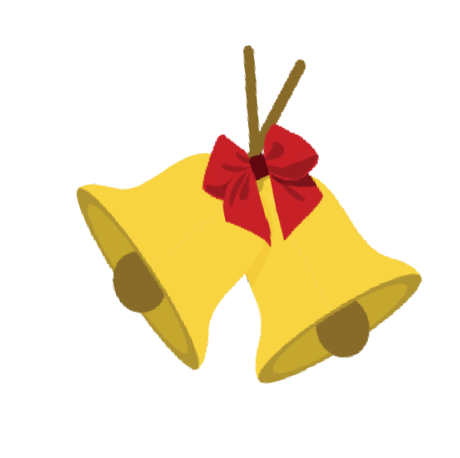
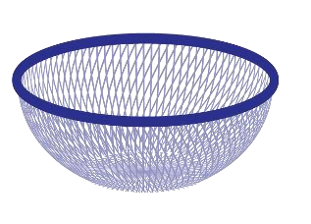
- Điền tên một loài cây vào chỗ trống sau:

Chú mèo be bé Trèo cây…..cao Nghe gió lao xao Mèo ta sợ quá!
(Sưu tầm)
  - bí B. lúa C. cau D. ớt
- Tên những đồ vật sau có chung vần gì?


A. vần "ai" B. vần "ây" C. vần "ay" D. vần "ang"
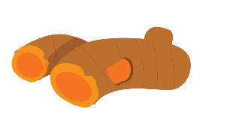
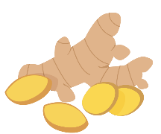
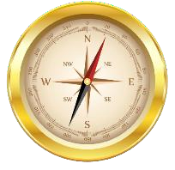
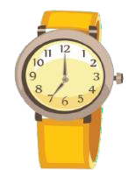
tẩy
cái bút
nhỏ
dưa leo
phích
nước
mướp
đắng
la bàn
gôm
củ gừng
củ nghệ
bé
dưa chuột
cây viết
bình
thủy
khổ qua
đồng
hồ

THI HỘI - CẤP TỈNH
Bài 1: Mèo con nhanh nhẹn
Em hãy giúp bạn mèo ghép 2 ô đã cho để tạo thành cặp tương ứng

18

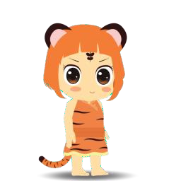
Bài 2: Hổ con thiên tài
Em hãy giúp bạn hổ sắp xếp lại trật tự các từ ngữ để
tạo thành câu

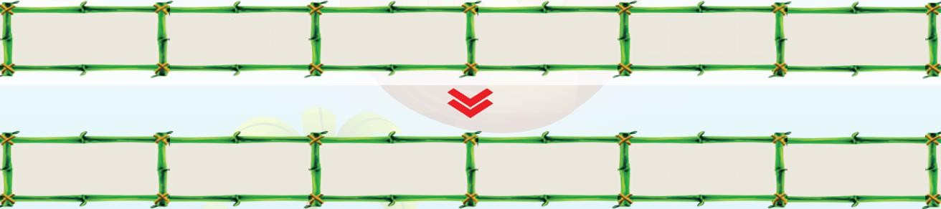
chuồn
mưa.Chuồn
thấp
bay
thì

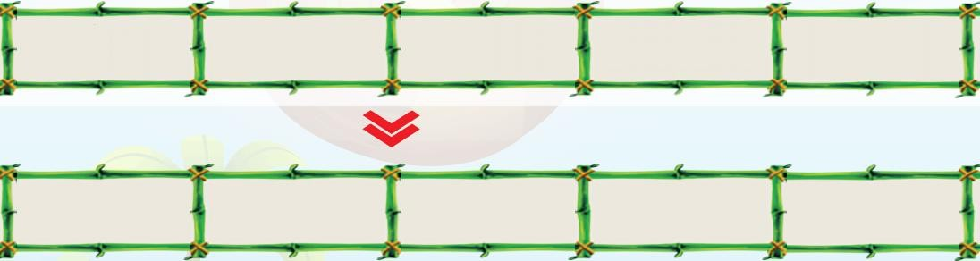
hát
trong
cây.
Ve
vòm

chân
tay.
như
thể
Anh
em

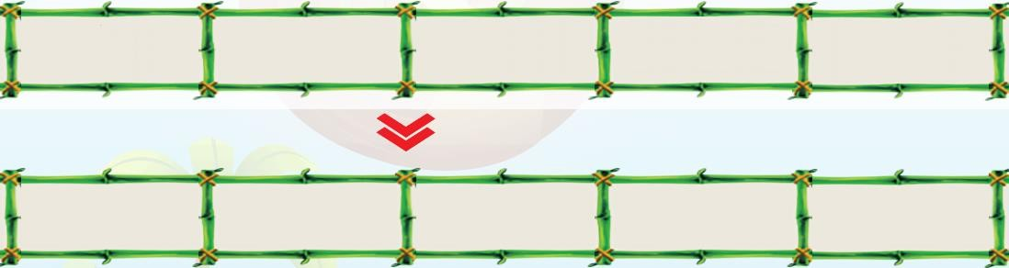
Ngôi
sáng
lấp
lánh.
sao

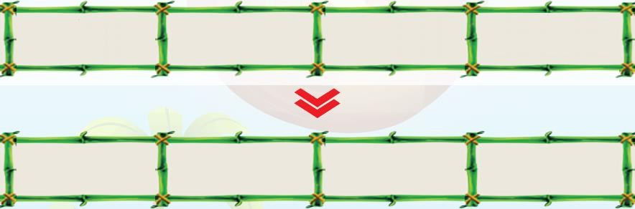
ường
ái
m
tr

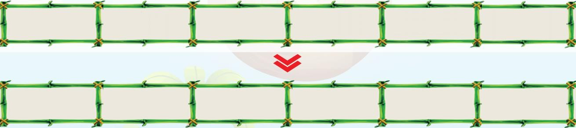
lá
Nhị
bông
xanh
trắng,
vàng,

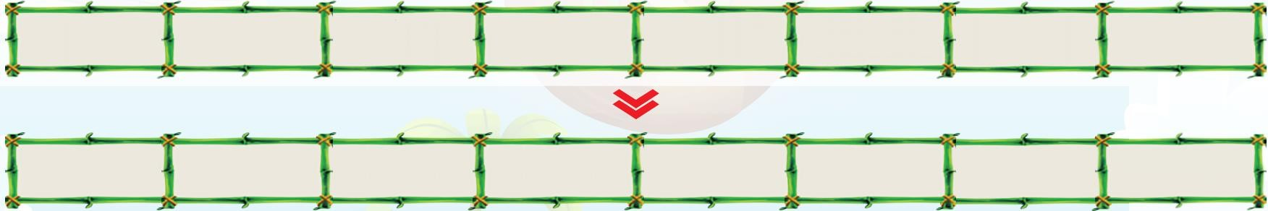
Gần
chẳng
tanh
mùi
bùn.
hôi
mà
bùn

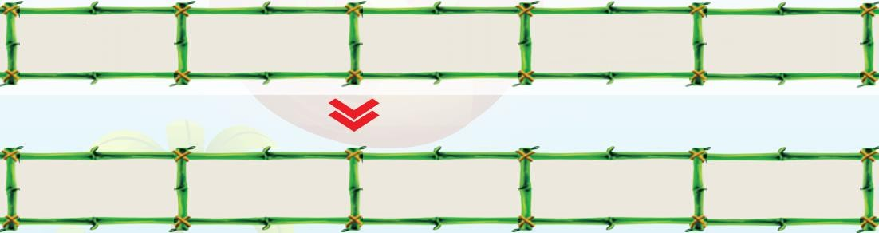
Tia
màu
nắng
hoe.
vàng

màu
đỏ
trời
rực.
Mặt

ngày
nên
sắt,
Có
kim.
có
công
mài
Bài 3: Điền từ
- Điền chữ cái thích hợp để hoàn thành các từ sau:
….ẻ gỗ ….óm làng ….ôi gấc
- Các từ "doanh trại, mới toanh, khoanh tay" có chung vần: …….

- Điền ch hay tr vào chỗ trống sau:

Cây gạo đầu xóm Hoa nở …..ói ngời A, nắng lên rồi Mặt ….ời đỏ …..ót.
(Theo Định Hải)

- Điền vần còn thiếu vào chỗ trống sau:

Nơi ấy ngôi sao kh……… Soi vào trong giấc ngủ Ngọn đèn khuya bóng mẹ Sáng một vầng trên sân.
(Theo Vũ Quần Phương)
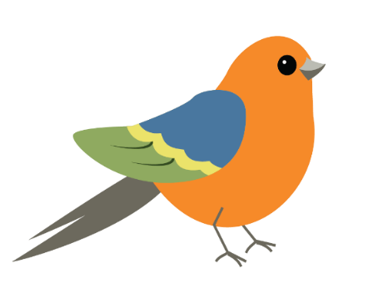
- Điền ch hoặc tr vào chỗ trống sau:

con ….im

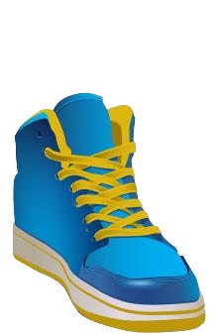
- Điền d/r hoặc gi vào chỗ trống sau:

đôi ….ày

- Tìm từ viết sai chính tả trong câu văn sau:
Bức chanh vẽ xóm làng rất đẹp. Từ viết sai chính tả là: ……………

- Điền tên một loài hoa còn thiếu vào câu ca dao sau:

Trong đầm gì đẹp bằng ………
Lá xanh, bông trắng lại chen nhị vàng.


- Điền tên một loài cá vào chỗ trống sau:

cá ……….

- Giải câu đố sau:

Con gì sống ở trong hang

Hai càng, tám cẳng bò ngang suốt đời?
Trả lời: con ……………….
Bài 4: Trắc nghiệm
Em hãy khoanh tròn chữ cái trước câu trả lời đúng.

- Những loại quả nào xuất hiện trong khổ thơ sau?

Quả me có vị chua Làm ô mai ngon quá Quả sầu riêng rất lạ
Người chê, người bảo thơm.
(Xuân Quỳnh)
  - quả na, quả bưởi C. quả me, quả sầu riêng
  - quả nhãn, quả vải D. quả táo, quả ổi

- Đây là con gì?
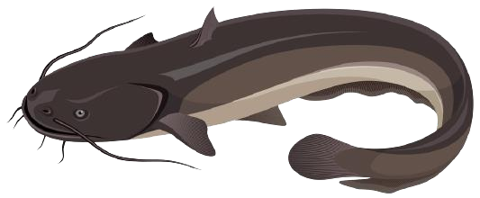
  - cá chép B. cá trê C. cá thu D. cá sấu

- Ngược với "thấp" là từ gì?
  - ít B. lùn C. nhiều D. cao

- Từ nào dưới đây viết đúng chính tả?
  - bánh trưng B. xắp xếp C. dón dén D. giếng nước

- Chọn từ còn thiếu để điền vào câu tục ngữ sau:

Khôn ngoan đối đáp người ngoài Gà cùng một .... chớ hoài đá nhau.
  - ông B. bà C. bố D. mẹ



- Bạn nhỏ đang làm gì?

  - nghe nhạc B. đọc sách C. chụp ảnh D. xem phim

- Các loài hoa dưới đây thường nở vào mùa nào?
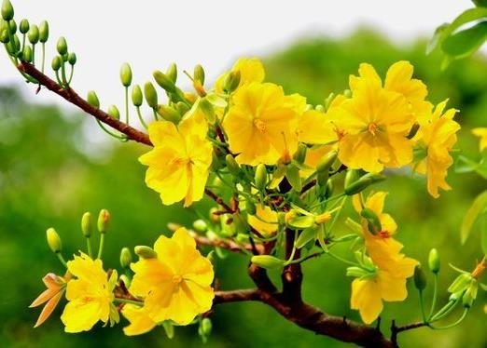
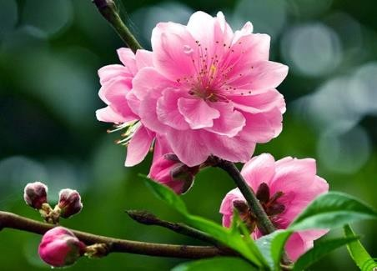
  - mùa xuân B. mùa thu C. mùa hạ D. mùa đông

- Tên con vật nào dưới đây có vần "ươn"?
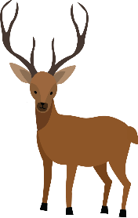
A B C D
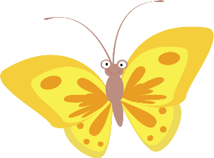
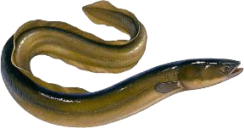
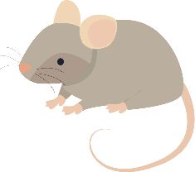

- Những vần nào xuất hiện trong khổ thơ sau?

Ơ, cái dấu hỏi Trông ngộ ngộ ghê, Như vành tai nhỏ Hỏi rồi lắng nghe.
(Phạm Như Hà)
  - oi, ông, ong, anh, ai, ăng, ơi C. oi, on, anh, âng, ăng, ai, ân
  - âu, oi, ông, anh, ai, ôi, ăng D. âu, oi, ôn, ai, ôi, ang, ôn

- Khổ thơ dưới đây có từ nào viết sai chính tả?

Màn đêm như tấm thảm Chải trên nền trời cao
Một vầng trăng vàng thắm Rụt rè trên ngọn cau.
(Theo Nguyễn Lãm Thắng)
  - trời B. trăng C. trên D. chải

- Từ nào dưới đây viết đúng chính tả?
  - huân hoan B. lẩn quẩn C. huân chương D. bâng khuân

- Giải câu đố:

Lấp la lấp lánh Treo ở trên tường
Trước khi đến trường Bé soi chải tóc.
Đố là cái gì ?

  - cái lược B. cái gương C. cái thước D. cái kẹp tóc

- Khổ thơ dưới đây có từ nào viết sai chính tả?

Con nghé con theo mẹ Cứ lăng xa lăng xăng Làm hạt sương dụng mất Cỏ thương khóc ướt đầm.
(Theo Phương Thảo)
  - ướt B. sương C. nghé D. dụng

- Những đồ vật sau có chung vần gì?
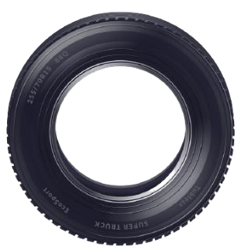

  - âp B. ăp C. ap D. ôp

- Điền từ còn thiếu vào khổ thơ sau:

Cánh diều no gió Sáo nó thổi vang Sao trời trôi qua Diều thành…..vàng.
(Theo Trần Đăng Khoa)
  - hoa B. trăng C. cỏ D. quả

- Đáp án nào dưới đây có thể ghép với "cô giáo" để được câu có
nghĩa phù hợp?
  - rất đông vui C. như mẹ hiền
  - đang học mầm non D. trời trong xanh

- Loài hoa nào dưới đây thường nở vào mùa hè?
  - hoa loa kèn C. hoa sữa
  - hoa cúc D. hoa bằng lăng

- Từ nào dưới đây có nghĩa khác biệt so với các từ còn lại?
  - cây sung B. cây táo C. cây mít D. cây cầu

- Những vần nào xuất hiện trong khổ thơ sau?

Hoa cà tim tím Hoa huệ trắng tinh Hoa nhài xinh xinh Đua nhau cùng nở.
(Thu Hà)
  - oa, uê, im, ăng, inh, am, ua, at, ung
  - oa, uê, im, ăng, inh, ai, ua, au, ung
  - oa, uê, in, âng, inh, ai, ua, au, ung
  - oa, uê, im, ăng, inh, ai, ua, an, ưng

- Giải câu đố sau:

Cây gì lá nhỏ Quả nó xinh xinh
Vàng tươi trĩu cành
Bày trong ngày tết?

A. cây đào B. cây quất C. cây mai D. cây bưởi

